政府采购

招 标 文 件

采购执行单号：H2018046

招标项目编号：18A1226

招标项目名称：培英楼教室家具

采购人：四川外国语大学

二〇一八年五月
目 录
第一篇 投标邀请书 - 3 -
一、招标项目内容 - 3 -
二、资金来源 - 3 -
三、投标人资格要求 - 3 -
四、投标、开标有关说明 - 3 -
五、投标保证金 - 4 -
六、采购项目需落实的政府采购政策 - 5 -
七、投标有关规定 - 5 -
九、联系方式 - 6 -
第二篇 项目 技术规格、数量及质量要求 - 6 -
一、项目一览表 - 6 -
二、详细参数要求 - 7 -
第三篇 项目商务要求 - 17 -
一、实施时间、实施地点、验收方式 - 17 -
二、报价要求 - 17 -
三、 质量保证及售后服务 - 17 -
四、付款方式 - 18 -
五、知识产权 - 18 -
六、培训 - 18 -
七、其他 - 18 -
第四篇 评标方法、评标标准、无效投标条款和废标条款 - 19 -
一、评标方法 - 19 -
二、评标标准 - 21 -
三、无效投标条款 - 25 -
四、废标条款 - 26 -
第五篇 投标人须知 - 27 -
一、投标人 - 27 -
二、招标文件 - 27 -
三、投标文件 - 27 -
四、开标 - 29 -
五、评标 - 29 -
六、定标 - 29 -
七、中标通知书 - 30 -
八、关于质疑和投诉 - 30 -
九、签订合同 - 31 -
十、政府采购信用融资 - 31 -
第六篇 合同主要条款和格式合同（样本） - 32 -
一、合同主要条款 - 32 -
二、政府采购合同（格式） - 35 -
第七篇 投标文件格式 - 37 -
一、经济文件 - 39 -
二、资格文件 - 41 -
三、商务文件 - 47 -
四、技术文件 - 52 -
五、其他 - 54 -

投标邀请书
四川外国语大学按照学校采购计划，对学校培英楼教室家具项目进行公开招标，欢迎有资格的供应商参加投标。

一、招标项目内容
分包号及分包名称 | 采购预算  （万元） | 投标保证金  （万元） | 中标人  数量（名） | 备注
培英楼教室家具 | 106.28 | 2.10 | 1 | 本分包投标产品必须为中国大陆境内生产（或者：本分包经批准可以采购进口产品）

二、资金来源
学校设备费。

三、投标人资格要求
合格投标人应首先符合政府采购法第二十二条规定的基本条件，同时符合根据该项目特点设置的特定资格条件（如果有）。
（一）基本资格条件
1.具有独立承担民事责任的能力；
2.具有良好的商业信誉和健全的财务会计制度；
3.具有履行合同所必需的设备和专业技术能力；
4.有依法缴纳税收和社会保障资金的良好记录；
5.参加政府采购活动前三年内，在经营活动中没有重大违法记录；
6.法律、行政法规规定的其他条件。
（二）特定资格条件
1、投标人必须为生产厂家，并提供能生产相关产品的场地和设备证明（提供土地使用证或相关证明，提供购买相关生产设备的发票复印件）；
2.投标人须具备有效的ISO9001质量管理体系认证证书、ISO14001环境管理体系认证证书；
3.投标人须具备有效的中国职业健康安全管理体系认证证书；
4.投标人须具备有效的中国环境标志产品认证证书；
5.投标人须具备有效的中国环保产品CQC认证证书；
6.为保障本项目的售后服务，外地企业须在重庆市内有稳定售后服务机构（投标人在渝设立售后服务机构的，须提供在渝工商注册证明。

四、投标、开标有关说明
（一）根据《重庆市财政局关于印发〈重庆市政府采购供应商注册及诚信管理暂行办法〉的通知》（渝财采购〔2015〕45号）规定，投标人应按要求进行注册，通过重庆市政府采购网（www.cqgp.gov.cn），登记加入“重庆市政府采购供应商库”。
（二）报名时间：2018年6月4日-6月8日北京时间9:00-11:00，15:00-17:00；
文件购买费及投标保证金缴纳时间：2018年6月4日-6月8日
报名方式：供应商须在规定的报名时间内到四川外国语大学招投标采购办公室（资产楼3-6）现场报名；
文件获取方式：凡有意参加投标的供应商，请在《重庆市政府采购网》上下载本项目招标文件以及图纸（如果有）、补遗（如果有）等开标前公布的所有项目资料，无论竞标人下载与否，均视为已知晓所有招标内容。
招标文件公告期限：自招标公告发布之日起五个工作日。
招标文件售价为：500元/分包（售后不退）。
（三）供应商须满足以下条件，其响应文件才被接受：
1、按时递交了响应文件；
2、按时报名、签到；
3、按时缴纳了招标文件购买费及投标保证金。
（四）开标地点：四川外国语大学招投标会议室（资产楼3楼）
（五）提交响应文件截至时间：2018年6月20日北京时间08:30-09:00。
（六）开标时间：2018年6月20日北京时间09:00。

五、投标保证金
1．投标人须在招标办现场登记并领取“缴款通知”。
2．投标人须以投标公司基本账户向指定银行缴纳文本费与保证金。
3．投标人须严格按采购文件要求，按时缴纳文本费与保证金。
4．投标人须按“缴款通知”要求缴纳文本费与保证金并分别注明详细信息。
5．招标办在采购项目报名截止后，以电子文档方式向计财处提交“投标报名登记表”，并电话通知计财处。
6．计财处须在收到“投标报名登记表”后一个工作日内，以电子文档方式向招标办反馈“报名情况表”上各投标人费用到账情况，并开据文本费发票。招采办在开标前向计财处索取文本费发票。
7．投标人的文本费发票可在开标现场当场领取，未及时开据的发票，由投标人与计财处协商领取。
8．未中标人的投标保证金由计划财务处依据招标办提供的退款名单退还至投标人基本账户，不再另行开具收据；计划财务处应当在收到招标办提供的退款名单后5个工作日内退还投标保证金。
9．中标人的投标保证金收据由计财处于合同签订后开具，可在招标办领取。
10．假期内的采购项目文本费发票及保证金收据由计财处在开学后统一开据，投标人可以在招投标采购办公室领取。
11.投标保证金和履约保证金均不计利息。参加本项目投标的一切费用均由竞标人自理。发生以下情况之一者，投标保证金将不予退还。
A、竞标人在投标截止日期后，确定中标人以前撤回其投标；
B、竞标人在投标截止日期后，对投标文件作实质性修改；
C、竞标人提供了虚假文件后被核实的；
D、投标书不按要求封装的；
E、竞标人被通知中标后，不按规定的时间或拒绝按中标状态签订合同（即不按中标时规定的技术条件、供货范围、商务条件和价格等签订合同）。

六、采购项目需落实的政府采购政策
（一）按照<财政部 国家发展改革委关于印发《节能产品政府采购实施意见》的通知>（财库【2004】185号）、<财政部 国家环保总局联合印发《关于环境标志产品政府采购实施的意见》>（财库【2006】90号）的规定，落实国家节能环保政策。
（二）按照<财政部 工业和信息化部关于印发《政府采购促进中小企业发展暂行办法》的通知>（财库〔2011〕181号）的规定，落实促进中小企业发展政策。
（三）按照<财政部、司法部关于政府采购支持监狱企业发展有关问题的通知>（财库〔2014〕68号）的规定，落实支持监狱企业发展政策。
（四）按照《三部门联合发布关于促进残疾人就业政府采购政策的通知》（财库〔2017〕 141号）的规定，落实支持残疾人福利性单位发展政策。

七、投标有关规定
（一）单位负责人为同一人或者存在直接控股、管理关系的不同投标人，不得参加同一合同项（分包）下的政府采购活动。
（二）为采购项目提供整体设计、规范编制或者项目管理、监理、检测等服务的投标人，不得再参加该采购项目的其他采购活动。
（三）本项目若有补遗文件一律在重庆市政府采购网（http://www.cqgp.gov.cn）上发布，请各投标人注意下载；无论投标人下载与否，均视同投标人已知晓本项目补遗文件的内容。
（四）超过投标截止时间递交的投标文件，恕不接收。
（五）投标费用：无论投标结果如何，投标人参与本项目投标的所有费用均应由投标人自行承担。
（六）本项目不接受联合体参与投标。
（七）按照《财政部关于在政府采购活动中查询及使用信用记录有关问题的通知》财库〔2016〕125号，投标人列入失信被执行人、重大税收违法案件当事人名单、政府采购严重违法失信行为记录名单及其他不符合《中华人民共和国政府采购法》第二十二条规定条件的投标人，将拒绝其参与政府采购活动。
八、投标样品：
（一）样品提交内容：固定课桌椅一套（包括前、中、后三排）、多功能放映厅椅子一位、教室学生桌椅一套。投标样品中不得出现生产厂家名称、标志或其他能证明投标人名称的字样、痕迹等，则视为无效投标。
（二）样品提交时间：2018年6月14日-2018年6月15日(9；00；11；00-15；00，17：00)，超过时间不再接受样品。
（三）样品提交：四川外国语大学资产处三楼。接收样品联系人先老师，电话：023-65385579。
（四）样品退还：采购活动结束后，退还未中标人提供的样品；中标人提供的样品，按照招标文件的规定进行保管、封存，并作为履约验收的参考。

九、联系方式
（一）采购人：四川外国语大学
采购联系人：张老师
邮 编：400031
电 话：023-65385008
地 址：重庆市沙坪坝区壮志路33号

项目联系人：黄老师
电 话：023-65385835

第二篇 项目技术规格、数量及质量要求

一、项目一览表
产品名称 | 数量（套） | 单位
大一教室课桌椅（固定课桌椅） | 138 | 位
水一教室课桌椅（固定课桌椅） | 106 | 位
水二教室课桌椅（固定课桌椅） | 106 | 位
水三教室课桌椅（固定课桌椅） | 103 | 位
多功能放映厅椅子 | 253 | 位
教室（104间）学生桌 | 738 | 张
教室（104间）学生椅 | 738 | 把

二、详细参数要求
（一）大一、水一、水二、水三教室课（固定课桌椅）
1. 整体效果图(颜色以产品效果图为准)

2. 产品效果图

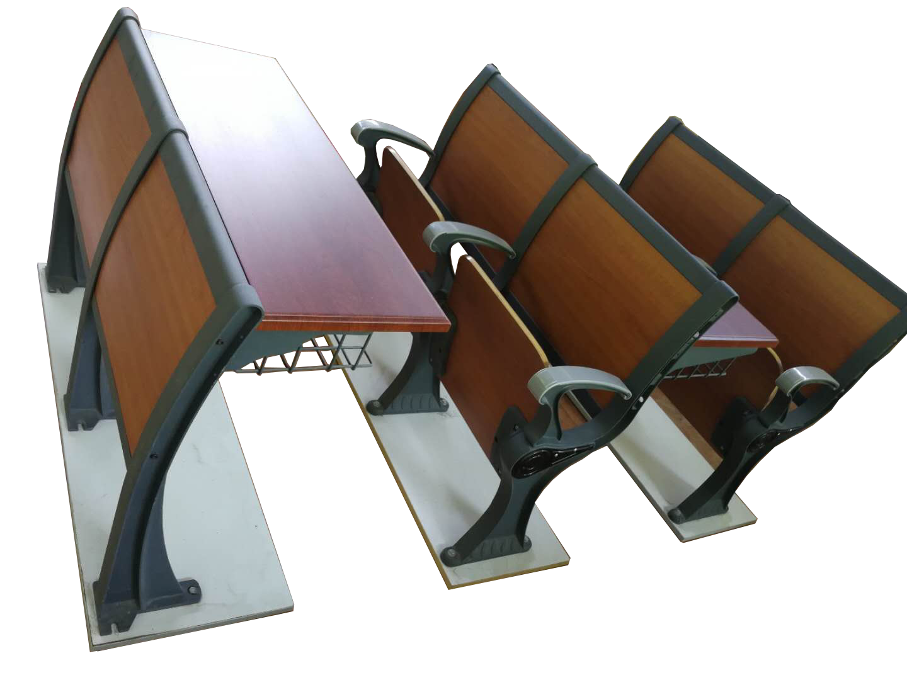
3.规格：中心距520mm、排距950 mm、座高430mm、靠背高900mm
4.技术参数：
★4.1站脚：采用铝合金一体压铸成型，无毛刺，无焊接；表面经喷塑处理，脚掌长度≥290mm安装孔距≥240mm。
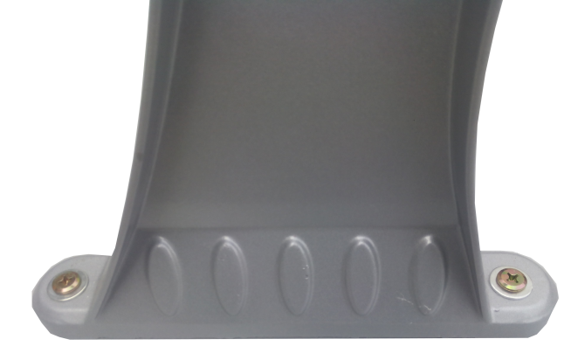
脚掌
★4.2扶手：采用铝合金一体压铸成型，无毛刺，无焊接；表面经喷塑处理，采用内六角螺丝与站脚紧固连接；带工程塑料耐磨面板，面板与铝合金扶手采用卡口连接方式（无螺丝连接）。
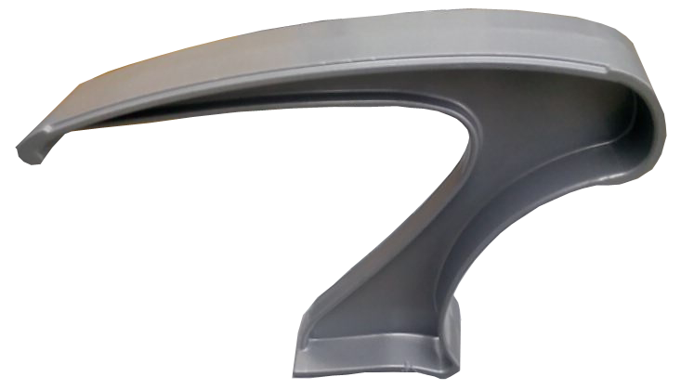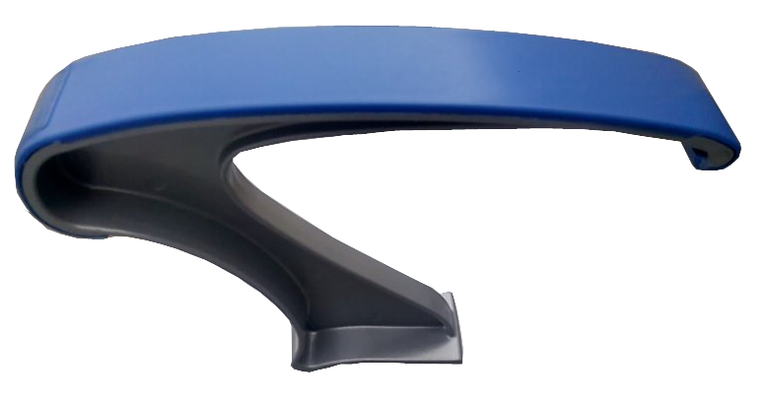
未上胶扶手前 上胶扶手后
4.3椅背、椅座：椅背470mm（宽）*440mm（高）*12mm（厚），椅座450mm（宽）*430mm（高）*16mm（厚），均采用12mm多层旋切木皮经磨具热压成型面压防火板，颜色自选。
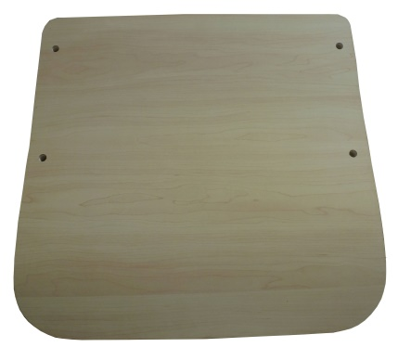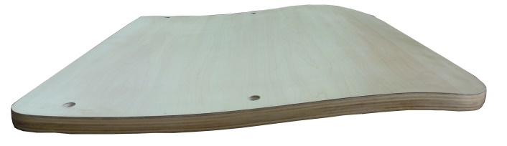
座板设计符合人体工程学，座感舒适。
4.4支撑：采用三角形冷轧钢板，厚度2mm，每位一根。
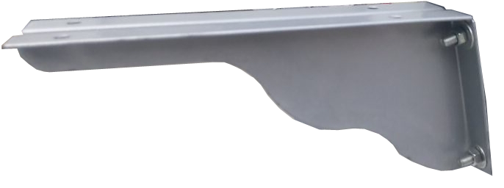
★4.5加强件：采用优质铝合金材料经模具一次整体压铸成型，表面经喷涂处理轧钢板一次冲压成型，确保稳固
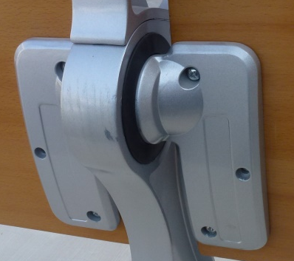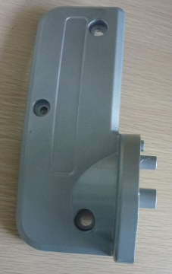
★4.6恢复机构：采用液压回复机构，内置液压油泵，匀速回复，静音微声。外装饰盖采用优质工程塑料模具成型。
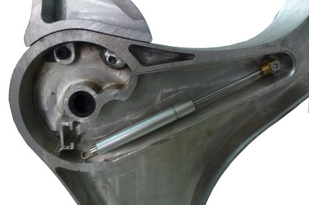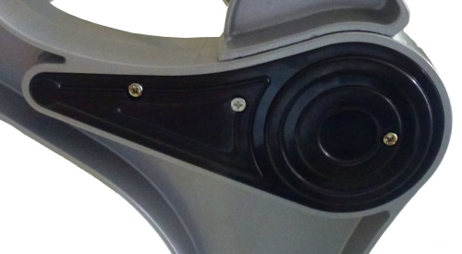
封盖前（内部结构） 封盖后
多功能放映厅家具产品说明
椅子（预计253位）
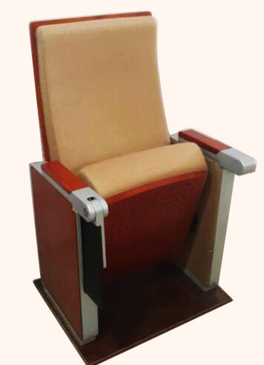

座椅产品介绍：
该座椅的设计座感舒适，符合人体工程学原理，安装、维修方便。采用高档柔性面料和高密度超软PU冷发泡定型海绵，座椅整体造型外观饱满，精致大方。可为礼堂、报告厅、歌剧院等最佳首选之一。

产品技术说明：
椅背 | 背海绵： 采用高密度冷发泡定型绵，舒适耐用，密度高达45 -60 kg/m³
椅背 | 背内板：采用优质多层板经模具成型，具有曲线，符合人体学原理
椅背 | 背外板：采用多层硬木成型板，常规厚度15mm，表面压木皮，经高周波，高压制成，承托力强，抗变形。油漆颜色可选择
★椅座 | 座海绵：采用高密度冷发泡定型绵，舒适耐用，密度高达50-60 kg/m³
★椅座 | 座框架：采用（1.5mm厚）优质冷轧钢板，经模具冲压焊接组合成型，铁框+夹板结构，摒弃了市场上依然大范围使用的木框+夹板结构，承托力更强，不易变形断裂，更坚固耐用。
★椅座 | 座外板：采用多层硬木成型板，常规厚度15mm，表面压木皮，经高周波，高压制成，承托力强，抗变形。附独特蜂窝式吸音气孔，整体吸音率0.5，全场能在0.1秒内消除回音，保证座椅的良好透气性能和整个会场无噪音。油漆颜色可选择
布料 | 采用颐达牌优质耐磨麻绒面料，软硬适中，手感舒适，长时间使用无断裂、不起球、不褪色。可根据客户要求进行3M(防潮、防尘、防污)处理，可做阻燃处理。有多种颜色可供选择
扶手脚架 | 采用优质铝合金材质，经模具压铸成型，表面喷专用金属漆并经高温烤锔。铝合金脚框造型新颖特别，为恒伟专利款式。
扶手面 | 采用进口橡木或榉木，经6次油漆工艺精制而成
写字板 | 采用黑色PP塑料写字板。独特的下插式写字板机构，写字板藏于铝合金扶手脚内，美观方便。配置高档的铝合金旋转支架，旋转无声。
侧板 | 采用优质实木木板，并采用活动式扣钉，易于拆装
回复机构 | 采用弹簧加阻尼器自动回复装置，使椅座能缓慢自动复位，回位轻盈，无杂音，零故障。
★主要规格 | 中心距：580； 座内宽：520；座深：460；座高：450；扶手高：630；扶手宽：60；全高：1070；全深（展开写字板如图1）：900；全深（展开写字板中途）：1000；整体深度：850（座包不打开），误差：±5-10，建议最小行距：950-1000
可选配件 | 前、后置杯架：采用PP压注成型
可选配件 | 号码、行码牌：采用夜光或不锈钢材质
 |  | 书网：采用编织绳或铁架

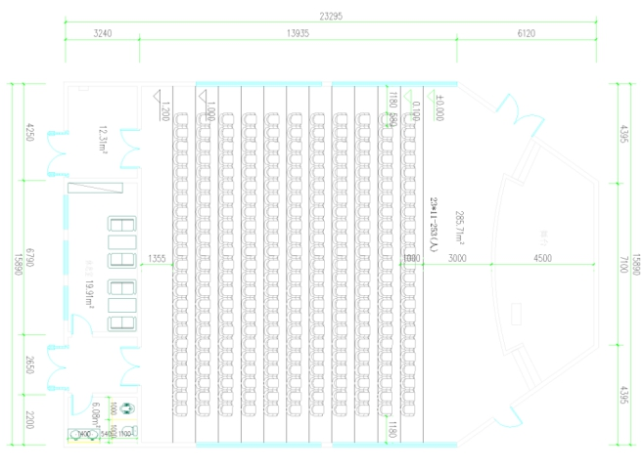
小教室单人活动课桌产品说明
课桌(颜色与课椅一致)
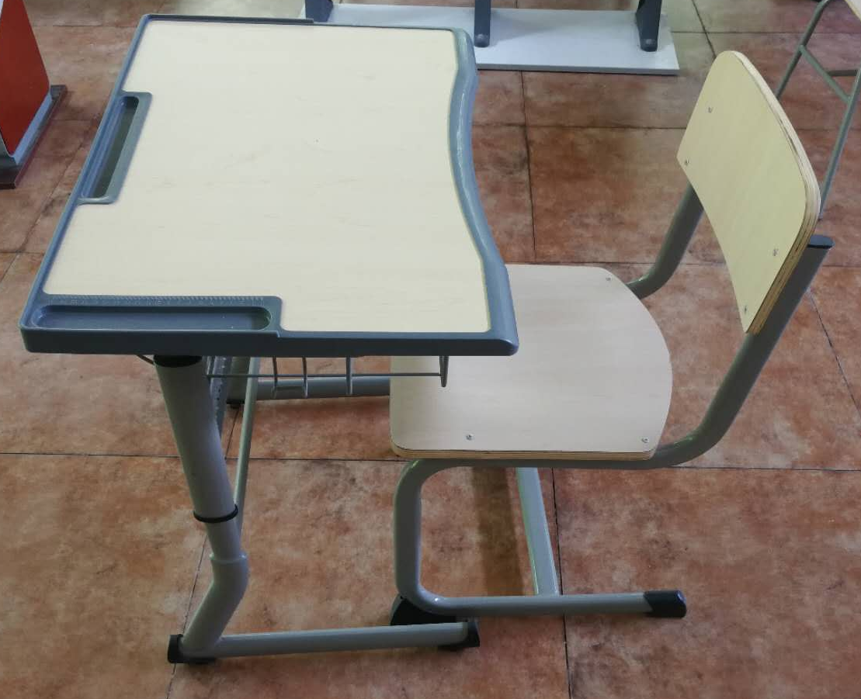
产品图

规格：课桌660W*470D*（670-760H）mm，椅子380W*420D*790Hmm
- 桌板：660×470 mm，桌面厚度≧25mm，采用MFC板，四周用工程塑料一次性整体镶边，正前方为内弧形造型倒鸭嘴边，后方为直边，四角为圆角，正前方及左侧配专用笔槽（表面带注塑刻度），面板达到环保要求。外观：人性化设计，美观大方，边缘平整圆滑，美观坚固；
- 框架：采用优质Q215金属圆管，表面白闪银喷塑；
- 脚垫：采用优质PP材料制作；
- 挡板：采用优质冲孔冷轧钢板制作；
- 桌面与书蓝采用棘轮结构；
- 升降行程为670-760共3档，每档为30mm。

培英楼大教室布局图（预计位数：138位）

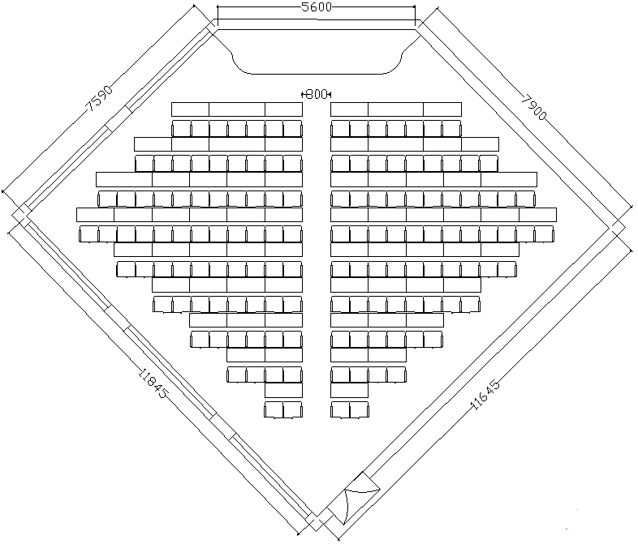
培英楼大教室布局图

规格：中心座距525mm、排距1000mm、桌面宽400mm

培英楼水一布局图（预计位数：106位）

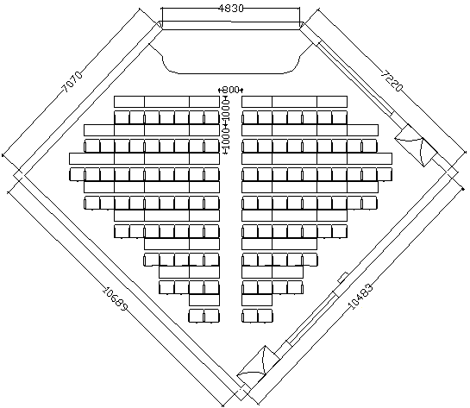
培英楼水一布局图

规格：中心座距525mm、排距1000mm、桌面宽400mm

培英楼水二布局图（预计位数：106位）

培英楼水二布局图

规格：中心座距525mm、排距1000mm、桌面宽400mm

培英楼水三布局图（预计位数：103位）
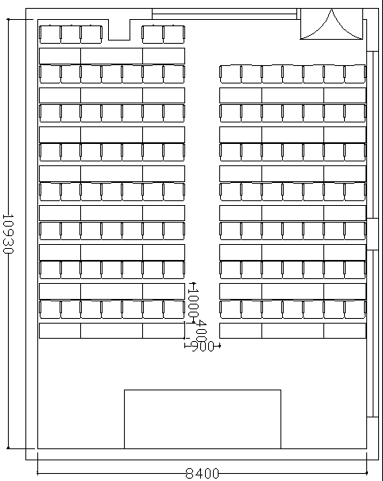
培英楼水三布局图
规格：中心座距525mm、排距1000mm、桌面宽400mm

第三篇 项目商务要求

一、实施时间、实施地点、验收方式
（一）实施时间
2018年8月25日前完成供货及安装。
- 实施地点
四川外国语大学校园内。
（三）验收方式
项目实施完成后中标人向学校提交验收申请，由学校组织验收,货物与合同约定相符，使用正常，经使用单位和验收小组确认验收合格的项目，由资产管理处出具《验收纪要》和《验收报告》。验收时发现货物虽与合同约定相符，但验收时发现问题，若该问题不影响其正常使用，验收小组应在验收报告中提出整改意见，待供货商整改完毕后再对其进行验收，如整改两次仍存在问题，将确定为验收不合格。验收时发现货物与合同约定不一致的，或发现货物虽与合同约定相符，但验收时发现问题，若该问题已导致货物不能满足用户需求，验收小组应将验收结果定义为不合格。验收不合格项目将按相关制度及其合同规定执行。

二、报价要求
本次报价须为人民币报价，报价为项目包干价，包含：产品价、运输费（含装卸费）、保险费、安装调试费、税费（注明进口产品是否免税，免哪些税）、培训费等货到采购人指定地点的所有费用。

质量保证及售后服务
（一）产品质量保证期
1.投标人应明确承诺：其投标产品质量保证期为 （至少6年） 年。
2.投标产品属于国家规定“三包”范围的，其产品质量保证期不得低于“三包”规定。
3.投标人的质量保证期承诺优于国家“三包”规定的，按投标人实际承诺执行。
4.投标产品由制造商（指产品生产制造商，或其负责销售、售后服务机构，以下同）负责标准售后服务的，应当在投标文件中予以明确说明,并附制造商售后服务承诺。
（二）售后服务内容
1.投标人和制造商在质量保证期内应当为采购人提供以下技术支持和服务：
1.1电话咨询
中标人和制造商应当为采购人提供技术援助电话，解答采购人在使用中遇到的问题，及时为采购人提出解决问题的建议。
1.2现场响应
采购人遇到使用及技术问题，电话咨询不能解决的，中标人和制造商应在4小时内到达现场（远郊区8小时内到达现场）进行处理，确保产品正常工作；无法在8小时内解决的，应在24小时内提供备用产品，使采购人能够正常使用。
1.3技术升级
在质保期内，如果中标人和制造商的产品技术升级，供应商应及时通知采购人，如采购人有相应要求，中标人和制造商应对采购人购买的产品进行升级服务。
2.质保期外服务要求
2.1质量保证期过后，供应商和制造商应同样提供免费电话咨询服务，并应承诺提供产品上门维护服务。
2.2质量保证期过后，采购人需要继续由原供应商和制造商提供售后服务的，该供应商和制造商应以优惠价格提供售后服务。

四、付款方式
项目验收合格后支付合同金额的95%，余下5%在项目验收合格之日起壹年后无重大质量问题后再无息支付。

五、知识产权
采购人在中华人民共和国境内使用投标人提供的货物及服务时免受第三方提出的侵犯其专利权或其它知识产权的起诉。如果第三方提出侵权指控，中标人应承担由此而引起的一切法律责任和费用。

六、培训
供应商对其提供产品的使用和操作应尽培训义务。供应商应提供对采购人的基本免费培训，使采购人使用人员能够正常操作。要求供方派有资格的技术人员指导并制定培训内容。通过技术培训，应使需方的技术人员能够等级保护要求和建设方法。

七、其他
（一）投标人必须在投标文件中对以上条款和服务承诺明确列出，承诺内容必须达到本篇及招标文件其他条款的要求。
（二）其他未尽事宜由供需双方在采购合同中详细约定。

第四篇 评标方法、评标标准、无效投标条款和废标条款

一、评标方法
（一）评标方法定义
综合评分法：本项目采用综合评分法进行评标。综合评分法，是指投标文件满足招标文件全部实质性要求且按照评审因素的量化指标评审得分最高的供应商为中标候选人的评标方法。投标人总得分为价格、商务、技术等评定因素分别按照相应权重值计算分项得分后相加，满分为105分，其中：5分为政策性加分。
（二）评标程序
评标工作由采购人负责组织，具体评标事务由采购人依法组建的评标委员会负责。
评标委员会成员到位后，推举其中一位评审专家担任评审组长，并由评审组长牵头组织该项目评审工作。评标委员会按以下程序独立履行评审职责：
1.资格性检查。依据法律法规和招标文件的规定，对投标文件中的资格证明、投标保证金等进行审查，以确定投标人是否具备投标资格。资格性检查资料表如下：
序号 | 检查因素 |  | 检查内容
1 | 投标人应符合的基本资格条件 | （1）具有独立承担民事责任的能力 | 投标人法人营业执照（副本）或事业单位法人证书（副本）或个体工商户营业执照或有效的自然人身份证明、组织机构代码证复印件（注）；  投标人法定代表人身份证明和法定代表人授权代表委托书。  不具有独立法人的分公司、办事处等分支机构不能参加投标。
1 | 投标人应符合的基本资格条件 | （2）具有良好的商业信誉和健全的财务会计制度 | 提供上一年度财务状况报告（表）复印件，本年度新成立的公司提供投标截止时间前一个月的财务状况报告（表）复印件。（新成立公司不足一个月的除外）
1 | 投标人应符合的基本资格条件 | （3）具有履行合同所必需的设备和专业技术能力 | 投标人提供书面声明（见格式文件）
1 | 投标人应符合的基本资格条件 | （4）有依法缴纳税收和社会保障金的良好记录 | 税务登记证（副本）复印件（注）和社会保险缴纳证明材料
1 | 投标人应符合的基本资格条件 | （5）参加政府采购活动前三年内，在经营活动中没有重大违法记录（注） | 1.投标人提供书面声明（见格式文件）；  2.投标人提供信用中国网站（www.creditchina.gov.cn）以下内容的查询结果网页打印件并加盖投标人公章（查询信息为投标人名称）  2.1“信用信息”查询结果；  2.2“失信被执行人”查询结果；  2.3“重大税收违法案件当事人名单”查询结果；  2.4“政府行政许可与行政处罚”查询结果。  3. 中国政府采购网（www.ccgp.gov.cn）“政府采购严重违法失信行为记录名单”查询结果，提供查询结果网页打印件并加盖投标人公章  4.以上查询时间为本项目采购公告发布之日起至投标截止时间前。（网页打印件应显示查询时间；若网页打印件未显示查询时间，投标人应自行标注查询时间）
1 | 投标人应符合的基本资格条件 | （6）法律、行政法规规定的其他条件
2 | 特定资格条件 |  | 证明材料的复印件
3 | 投标保证金 |  | 投标保证金到账截止时间前提交足额投标保证金
注：
投标人按“三证合一”登记制度办理营业执照的，组织机构代码证和税务登记证（副本）以投标人所提供的营业执照（副本）复印件为准。
根据《中华人民共和国政府采购法实施条例》第十九条“参加政府采购活动前三年内，在经营活动中没有重大违法记录”中“重大违法记录”，是指供应商因违法经营受到刑事处罚或者责令停产停业、吊销许可证或者执照、较大数额罚款等行政处罚。
2.符合性检查。依据招标文件的规定，从投标文件的有效性、完整性和对招标文件的响应程度进行审查，以确定是否对招标文件的实质性要求作出响应。符合性检查资料表如下：
序号 | 评审因素 |  | 评审标准
1 | 有效性审查 | 投标文件签署 | 投标文件上法定代表人或其授权代表人的签字齐全。
1 | 有效性审查 | 法定代表人身份证明及授权委托书 | 法定代表人身份证明及授权委托书有效，符合招标文件规定的格式，签字或盖章齐全。
1 | 有效性审查 | 投标方案 | 每个分包只能有一个方案投标。
1 | 有效性审查 | 报价唯一 | 只能在采购预算范围内报价，只能有一个有效报价，不得提交选择性报价。
2 | 完整性审查 | 投标文件份数 | 投标文件正、副本数量符合招标文件要求。
2 | 完整性审查 | 投标文件内容 | 投标文件内容齐全、无遗漏。
3 | 招标文件的响应程度审查 | 投标文件内容 | 对招标文件第二篇规定的招标内容作出响应。
3 | 招标文件的响应程度审查 | 投标有效期 | 满足招标文件规定。
3.澄清有关问题。对投标文件中含义不明确、同类问题表述不一致或者有明显文字和计算错误的内容，评标委员会可以书面形式（应当由评标委员会成员签字）要求投标人作出必要澄清、说明或者纠正。投标人的澄清、说明或者补正应当采用书面形式，由其法定代表人授权代表签字，其澄清的内容不得超出投标文件的范围或者改变投标文件的实质性内容。
4.比较与评价。按招标文件中规定的评标方法和标准，对资格性检查和符合性检查合格的投标文件进行商务和技术评估。
若同一合同项（分包）下为单一品目的货物采购招标中，同一品牌同一型号产品有多家供应商参加投标，只能按照一家供应商计算。评标中在其他条件（资格性检查、符合性检查）合格的前提下，选取报价最低的供应商进入评标，舍掉其他供应商。
评标委员会各成员独立对每个有效投标人的投标文件进行评价、打分，然后由评审组长组织评标委员会对各成员打分情况进行核查及复核，个别成员对同一投标人同一评分项的打分偏离较大的，应对投标人的投标文件进行再次核对，确属打分有误的，应及时进行修正。
复核后，评标委员会汇总每个投标人每项评分因素的得分。
- 推荐中标候选人名单。按评审后得分由高到低的排列顺序推荐综合得分排名前三的投标人为本分包（项目）中标候选人，排名第一的为第一中标候选人。若综合得分相同的，按投标报价由低到高顺序排列；若综合得分且投标报价相同的，按技术指标优劣顺序排列；若综合得分、投标报价、技术指标均相同的，按商务部分的优劣顺序排列。技术部分得分为0分的投标人，将失去成为中标候选人的资格。

二、评标标准
序号 | 评分因素  及权重 | 分值 | 评分标准 | 说明
一 | 投标报价  （30%） | 30 | 有效的投标报价中的最低价为评标基准价，按照下列公式计算每个投标人的投标价格得分。  投标报价得分＝（评标基准价/投标报价）×价格权重×100。 | 对小型和微型企业产品的价格给予6%-10%的扣除，用扣除后的价格参与评审（注）
二 | 技术  （33%） | 33 | 技术应答（15分）  1.有效投标人的起评分为15分。  2.扣分条款：  2.1重要技术参数带（★）部分有一条不满足的，技术部分得分为0分。  2.2一般性技术参数（非（★）号标注的部分）达不到招标文件要求的，每负偏离一条从起评分中扣除3分；有5条及以上不满足招标文件要求的，技术部分得分为0分。
二 | 技术  （33%） | 33 | 投标样品（15分）  根据投标产品的样品的制造工艺、结构、质量、安全、环保等各方面进行综合评审：  1、优的得10-15分；  2、好的得5-9分；  3、一般的得1-4分。
二 | 技术  （33%） | 33 | 检验报告（3分）  成品检验：投标人提供近3年省级及以上检验部门出具的本次投标的固定课桌椅合格检验报告的得3分。（提供检验报告复印件加盖鲜章） | 未提供样品或者样品提供不完全的本项得0分。
三 | 企业实力及荣誉（19%） | 19 | 1、投标人提供本公司有效期内的家具相关专利（实用新型专利或外观专利证书），专利数量≥20个得3分，10个≤专利数量＜20个得2分，专利数量＜10个不得分。 | 以国家知识产权局颁发的实用新型专利证书或外观专利证书的复印件为准。
三 | 企业实力及荣誉（19%） | 19 | 2、投标人为高新技术企业的得3分。 | 以投标人所提供的证书复印件为准（证书原件评审现场备查）。
三 | 企业实力及荣誉（19%） | 19 | 3、投标人2013年至今连续两次获得工商部门颁发的 “守合同重信用”证书，国家级的得2分；省级的得1分（不重复计分）。 | 以投标人所提供的证书复印件为准（证书原件评审现场备查）。
三 | 企业实力及荣誉（19%） | 19 | 4、投标人获得CQTA品质验证证书，认证类别数量≥20个得2分，10个≤类别数量＜20个得1分，类别数量＜10个不得分。 | 以投标人所提供的证书复印件为准（证书原件评审现场备查）。
三 | 企业实力及荣誉（19%） | 19 | 5、投标人具有的钢制生产线和木制家具生产线的设备，投标时提供以下① -⑦设备现场作业拍照场景和所购置设备发票的复印件（发票单位名称必须与投标人单位相一致），原件评标现场查验。  ①剪板机；②数控折弯机；③电源融合型弧焊专用机器人；④CO2焊( 点焊) 机；⑤全自动数控板材开料锯；⑥左（或右）式直线封边机；⑦三排钻以上排钻均可。  全部提供得4分；少提供二项得1分；少提供四项本项不得分。 | 5.6项以投标人提供的生产线设备图片及相应的设备发票复印件为准。
三 | 企业实力及荣誉（19%） | 19 | 6、投标人具有钢制生产先进喷涂（具有喷淋系统）生产线，提供工艺流程图和现场作业图片，提供设备购买发票复印件（发票单位名称必须与投标人单位相一致），提供环保部门颁发排污许可证复印件，原件评标现场查验；全部提供的得5分，提供不全本项不得分。 | 5.6项以投标人提供的生产线设备图片及相应的设备发票复印件为准。
三 | 售后服务  能力  （12%） | 12 | 1.投标人在项目所在的设立有售后服务机构得2分；
三 | 售后服务  能力  （12%） | 12 | 2.投标人获得《售后服务认证证书》（认证范围需含课桌椅等）五星级得4分，四星级得2分，三星级得1分。（原件备查，否则不得分。
三 | 售后服务  能力  （12%） | 12 | 3.根据投标人可用于本项目售后服务人员数量进行评分，售后服务人员数量≧10人，得3分；5人≦售后服务人员数量<10人，得2分，售后服务人员数量<5人，得1分； | 需提供售后服务人员名单复印件及投标人2017年 7月至2018年4月为其缴纳社保的证明材料复印件。
三 | 售后服务  能力  （12%） | 12 | 4.售后服务方案评价：根据投标人售后服务体系，服务措施及其他保证措施综合评分：优良3分；中1分；差0.5分。
三 | 业绩  （6%） | 6 | 2015年1月1日以来，投标人有类似项目销售业绩且单个合同金额达到 100 万元及以上，每提供 1 个得 2 分，满分 6 分。 | 提供中标通知书及销售合同复印件，原件评审现场备查。
4 | 政策性加分  （5） | 1.投标产品列入最新一期节能产品政府采购清单未标注“★”的有一款得0.5分，最多得2分（清单中以“★”标注为政府强制采购的节能产品）；  2.投标产品列入最新一期环境标志产品政府采购清单的，有一款得0.5分，最多加2分；  3.所投分包的所有投标产品的原产地在西部地区的，得1分。  说明：  节能、环保以国家财政部等部门发布的最新一期《节能产品政府采购清单》和《环境标志产品政府采购清单》为准（投标人须提供所投产品在《节能产品政府采购清单》和《环境标志产品政府采购清单》中相应页面的打印或复印材料，未按要求提供的不得分）。
说明：评标委员会认为，排名在前面的中标候选人的投标报价或者某些分项报价明显不合理或者低于成本，有可能影响服务质量和不能诚信履约的，将要求其在规定的期限内提供书面文件予以解释说明，并提交相关证明材料；否则，评标委员会可以取消该中标候选人资格，按顺序由排在后一位的中标候选人递补，以此类推。
注：关于小微企业报价扣除比例说明
1.关于小微企业：
按<关于印发《政府采购促进中小企业发展暂行办法》的通知>（财库〔2011〕181号）之规定，中小企业的标准为：
1.1提供本企业制造的货物、承担的工程或者服务，或者提供其他中小企业制造的货物，不包括提供或使用大型企业注册商标的货物。
1.2本规定所称中小企业划分标准按照《工业和信息化部、国家统计局、国家发展和改革委员会、财政部关于印发中小企业划型标准规定的通知》（工信部联企业〔2011〕300号）执行，须提供企业所在地的县级以上中小企业主管部门的证明文件。
1.3小型、微型企业提供有中型企业制造的货物的，视同为中型企业；小型、微型、中型企业提供有大型企业制造的货物的，视同为大型企业。
2.依照<财政部、司法部关于政府采购支持监狱企业发展有关问题的通知>（财库〔2014〕68号）之规定，监狱企业应当符合以下条件：
2.1监狱企业是指由司法部认定的为罪犯、戒毒人员提供生产项目和劳动对象，且全部产权属于司法部监狱管理局、戒毒管理局、直属煤矿管理局，各省、自治区、直辖市监狱管理局、戒毒管理局，各地（设区的市）监狱、强制隔离戒毒所、戒毒康复所，以及新疆生产建设兵团监狱管理局、戒毒管理局的企业。
2. 2监狱企业参加政府采购活动时，视同小型、微型企业，应当提供由省级以上监狱管理局、戒毒管理局（含新疆生产建设兵团）出具的属于监狱企业的证明文件。
3.具体投标报价扣除比例说明：
对小型企业给予6%的扣除，微型企业给予8%的扣除（注册资金十五万及以下的微型企业给予10%的扣除），以扣除后的报价参与评审。

三、无效投标条款
投标人或其投标文件出现下列情况之一者，应为无效投标：
（一）投标人未在投标保证金到账截止时间前提交足额投标保证金的；
（二）投标人未通过资格性检查或投标文件未通过符合性检查的；
（三）投标人超出其营业执照或事业单位法人证书上经营范围（业务范围）投标的；
（四）单位负责人为同一人或者存在直接控股、管理关系的不同供应商，不得参加同一合同项下的政府采购活动，上述投标人的投标均无效；
（五）为采购项目提供整体设计、规范编制或者项目管理、监理、检测等服务的供应商，再参加该采购项目的其他采购活动的；
（六）同一合同项（分包）的货物，制造商参与投标，再委托代理商参与投标的；
（七）投标文件未按照招标文件第七篇投标文件格式中所规定签字、盖章的；
（八）投标文件出现多个投标方案或投标报价的；
（九）投标报价超出招标文件规定的采购预算的；
（十）投标产品不符合必须强制执行的国家标准的；
（十一）投标人的交货期（或为：实施时间）、质量保证期及投标有效期不满足招标文件要求的；
（十二）投标人被列入失信被执行人、重大税收违法案件当事人名单、政府采购严重违法失信行为记录名单及其他不符合《中华人民共和国政府采购法》第二十二条规定条件的；
（十三）投标文件含有违反国家法律、法规的内容，或附有采购人不能接受的条件的。

四、废标条款
评标委员会评审时出现以下情况之一的，应予废标：
（一）符合专业条件的供应商或者对招标文件作实质响应的供应商不足三家的；
（二）投标人的报价均超过了采购预算，采购人不能支付的；
（三）出现影响采购公正的违法、违规行为的；
（四）因重大变故，采购任务取消的。
废标后，除采购任务取消情形外，应当重新组织采购。

第五篇 投标人须知

一、投标人
（一）合格投标人条件
合格投标人应完全符合招标文件第一篇中规定的投标人资格条件，并对招标文件作出实质性响应。
（二）投标人的风险
投标人没有按照招标文件要求提供全部资料，或者投标人没有对招标文件在各方面作出实质性响应，可能导致投标被拒绝或评定为无效投标。

二、招标文件
招标文件是投标人编制投标文件的依据，是评标委员会评判依据和标准。招标文件也是采购人与中标人签订合同的基础。
（一）招标文件由投标邀请书；项目技术规格、数量及质量要求；商务条款；投标人须知；评标方法、评标标准、无效投标条款和废标条款；合同主要条款、合同范本；投标文件格式等七部分组成。
（二）采购人对招标文件所作的一切有效的书面通知、修改及补充，都是招标文件不可分割的部分。
（三）本项目的招标文件、补遗文件（如果有）一律在重庆市政府采购网（http://www.cqgp.gov.cn）上发布，请各投标人注意下载或到采购人处领取；无论投标人下载或领取与否，均视同投标人已知晓本项目招标文件、补遗文件的内容。
（四）采购人对已发出的招标文件需要进行澄清或修改的，应以书面形式或公告形式通知所有招标文件收受人。该澄清或者修改的内容为招标文件的组成部分。

三、投标文件
投标人应当按照招标文件的要求编制投标文件，并对招标文件提出的要求和条件作出实质性响应，投标文件原则上采用软面订本，同时应编制完整的页码、目录。
（一）投标文件组成
投标文件由第七篇“投标文件格式”规定的部分和投标人所作的一切有效补充、修改和承诺等文件组成，投标人应按照第七篇“投标文件格式”规定的目录顺序组织编写和装订，否则有可能影响评委对投标文件的评审。
（二）投标有效期
投标有效期为投标截止日期后九十天内。
（三）投标保证金
1.投标人应在投标截止时间前，按招标文件第一篇规定缴纳投标保证金。
2.投标保证金为投标的有效约束条件。
3.投标保证金的有效期限在投标有效期过后三十天内继续有效。
4.投标保证金币种应与投标报价币种相同。
5.采购人在《中标通知书》发出后五个工作日内无息退还未中标人的投标保证金；在采购合同签订后五个工作日无息退还中标人的投标保证金。
6.供应商有下列情形之一的，投标保证金将不予退还，由采购人上缴国库：
6.1投标人在投标有效期内撤回投标文件的；
6.2投标人未按规定提交履约保证金的；
6.3投标人在投标过程中弄虚作假，提供虚假材料的；
6.4中标人无正当理由不与采购人签订合同的；
6.5中标人将中标项目转让给他人或者在投标文件中未说明且未经采购人同意，将中标项目分包给他人的；
6.6中标人拒绝履行合同义务的；
6.7其他严重扰乱招投标程序的。
（四）投标文件的份数和签署
1.投标文件一式三份，其中正本一份，副本二份。每套纸质投标文件须在封面清楚地标明“正本”、“副本”，副本应为正本的完整复印件，副本与正本不一致时以正本为准。
2.在投标文件正本中，招标文件第七篇投标文件格式中规定签字、盖章的地方必须按其规定签字、盖章。
3.若投标人对投标文件的错处作必要修改，则应在修改处加盖投标人公章或由法定代表人或法定代表人授权代表签字确认。
4.电报、电话、传真形式的投标文件概不接受。
（五）投标报价
1.投标人应严格按照“投标文件格式”中“开标一览表”和“分项报价明细表”的格式填写报价。
2.投标人的报价为一次性报价，即在投标有效期内投标价格固定不变。
3.本项目只接受一个投标报价，有选择的或有条件的报价将不予接受。
（六）修正错误
若投标文件出现计算或表达上的错误，修正错误的原则如下：
1.开标一览表总价与投标报价明细表汇总数不一致的，以开标一览表为准；
2.投标文件的大写金额和小写金额不一致的，以大写金额为准；
3.总价金额与按单价汇总金额不一致的，以单价金额计算结果为准；
4.单价金额小数点有明显错位的，应以总价为准，并修正单价；
5.对不同文字文本投标文件的解释发生异议的，以中文文本为准。
评标委员会按上述修正错误的原则及方法调整或修正投标人投标报价，投标人同意并签字确认后，调整后的投标报价对投标人具有约束作用。如果投标人不接受修正后的报价，则其投标将作为无效投标处理。
（七）投标文件的递交
1.投标文件的密封与标记
1.1投标文件的正本、副本均应密封送达投标地点，应在封套上注明项目名称、投标人名称。若正本、副本分别进行密封的，还应在封套上注明“正本”、“副本”、字样。
1.2封套的封口处应加盖投标人公章或由法定代表人授权代表签字
2.如果投标文件通过邮寄递交，投标人应将投标文件用内、外两层封套密封。
2.1内层封套的封装与标记同 “1、”款规定。
2.2外层封套装入“1、”款所述全部内封资料，并注明招标编号、项目名称、采购人名称及地址。同时应写明投标人的名称、地址，以便将迟交的投标文件原封退还。
3.如果未按上述规定进行密封和标记，采购人对投标文件误投、丢失或提前拆封不负责任。

四、开标
（一）开标应当在招标文件中“投标邀请书”确定的时间和地点公开进行。
（二）采购人可视采购具体情况，延长投标截止时间和开标时间，但至少在招标文件要求提交投标文件的截止时间三日前，将变更时间书面通知所有招标文件收受人。
（三）开标由采购人主持，邀请投标人、财政部门和有关监督部门代表参加，财政部门和有关监督部门可视情况派员现场监督。
（四）开标时，由投标人或者其推选的代表检查投标文件的密封情况，也可以由采购人委托的公证机构人员检查投标文件密封情况并公证；经确认密封完好的投标文件，由采购人工作人员当众拆封，宣读投标文件正本“开标一览表”的投标人名称和投标报价，以及招标文件允许的备选投标方案和投标文件的其他主要内容并记录。
（五）未宣读的投标价格、价格折扣和招标文件允许提供的备选投标方案等实质性内容等，评标时不予承认。
（六）开标过程应由招标采购单位指定专人负责记录，并存档备查。

五、评标
见第四篇“评标”内容。

六、定标
（一）定标原则
采购人或其授权的评标委员会应按照评标报告中推荐的中标候选人排名顺序确定中标人。
（二）定标程序
1.采购人应当自评审结束之日起5个工作日内在评审报告推荐的中按顺序确定中标人，确认后，在“重庆市政府采购网”对评标结果进行公告。
3.公告内容包括招标项目名称、中标人名单、评标委员会成员名单、采购人联系人和电话。
4.如有投标人对评标结果提出质疑的，在质疑处理完毕后发出中标通知书。
5.中标人变更
5.1中标人拒绝与采购人签订合同的，采购人可以按照评审报告推荐的中标候选人名单排序，确定下一候选人为中标人，也可以重新开展政府采购活动。若确定下一候选人为中标人的，必须符合以下条件：
5.1.1拟中标金额在500万元及以下的，报价不超过前一名报价5%的中标候选人；
5.1.2拟中标金额在500（不含）～1000（不含）万元的，报价不超过前一名报价4%的中标候选人；
5.1.3拟中标金额在1000万元及以上的，报价不超过前一名报价3%的中标候选人。
5.2中标人无充分理由放弃中标的，采购人将把相关情况报财政部门，财政部门将根据财政部十八号令第七十五条的规定对违规供应商进行处罚。

七、中标通知书
（一）采购人依法确定中标人后，采购人以书面形式发出中标通知书。
（二）中标通知书发出后，采购人改变中标结果，或者中标人放弃中标，应当承担相应的法律责任。

八、关于质疑和投诉
（一）质疑内容、时限
1.招标文件公告期限为采购公告发出之日起五个工作日，投标人对招标文件如有异议，应在招标文件公告期限届满之日起七个工作日内以书面形式向采购人提出质疑，并附相关证明材料。
2.投标人对中标结果有异议的，应当在中标预公示发布之日起七个工作日内以书面形式向采购人提出质疑，并附相关证明材料。
3.供应商对采购文件中供应商特定资格条件、技术质量和商务要求、评审标准及评审细则有异议的，可向采购人提出质疑。
（二）质疑答复时限
采购人在收到投标人书面质疑后七个工作日内，对质疑内容作出答复。
（三）不予受理或暂缓受理
1.质疑有下列情形之一的，不予受理：
1.1质疑供应商参与了投标活动后，再对招标文件内容提出质疑的；
1.2质疑超过有效期的；
1.3对同一事项重复质疑的。
2.质疑有下列情形之一的，应暂不受理并告知投标人补充材料。投标人及时补充材料的，应予受理；逾期未补充的，不予受理：
2.1质疑书格式和内容不符合国家或重庆市相关规定的；
2.2质疑书提供的依据或证明材料不全的；
2.3质疑书副本数量不足的。
（四）投诉
1.投标人对采购人答复不满意，或者采购人未在规定时间内答复的，可在答复期满后十五个工作日内按有关规定，向同级财政部门投诉。
2.在提出投诉时，应附送相关证明材料。投诉书及证明材料为外文的，应同时提供其中文译本；中文与外文意思不一致的，以中文为准。
3.在确定受理投诉后，财政部门自受理投诉之日起三十个工作日内（进行调查取证或者组织质证时间除外）对投诉事项做出处理决定，并将投诉处理决定书送达投诉人、被投诉人和其他与投诉处理决定有利害关系的政府采购相关当事人，同时在重庆市政府采购网公告投诉处理决定书。

九、签订合同
（一）采购人应当自中标通知书发出之日起三十日内，按照招标文件和中标人投标文件的约定，与中标人签订书面合同。所签订的合同不得对招标文件和中标人投标文件作实质性修改。
（二）采购人应当自政府采购合同签订之日起2个工作日内，将政府采购合同在重庆市政府采购网上公告，但政府采购合同中涉及国家秘密、商业秘密的内容除外。
（三）招标文件、中标人的投标文件及澄清文件等，均为签订政府采购合同的依据。
（四）合同生效条款由供需双方约定，法律、行政法规规定应当办理批准、登记等手续后生效的合同，依照其规定。
（五）合同原则上应按照《重庆市政府采购合同》签订，相关单位要求适用合同通用格式版本的，应按其要求另行签订其他合同。
（六）采购人要求中标人提供履约保证金的，应当在招标文件中予以约定。中标人履约完毕后，采购人应按招标文件及合同的约定无息退还其履约保证金。

十、政府采购信用融资
投标人参与重庆市政府采购活动，成为中标人，并与采购人签订政府采购合同后，可按照重庆市政府采购支持中小企业信用融资办法的规定，向开展政府采购信用融资业务的银行申请贷款。具体内容详见重庆市政府采购网“信用融资”信息专栏。

第六篇 合同主要条款和格式合同（样本）

一、合同主要条款

1.定义

1.1甲方（需方）即采购人，是指通过招标采购，接受合同货物及服务的各级国家机关、事业单位和团体组织。

1.2乙方（供方）即中标人，是指中标后提供合同货物和服务的自然人、法人及其他组织。

1.3合同是指由甲乙双方按照招标文件和投标文件的实质性内容，通过协商一致达成的书面协议。

1.4合同价格指以中标价格为依据，在供方全面履行合同义务后，需方（或财政部门）应支付给供方的金额。

1.5技术资料是指合同货物及其相关的设计、制造、监造、检验、验收等文件（包括图纸、各种文字说明、标准）。

2.货物内容

合同包括以下内容：货物名称、型号规格、技术参数、数量（单位）等内容。

3.合同价格

3.1合同价格即合同总价。

3.2合同价格包括合同货物、技术资料、合同货物的税费、运杂费、保险费、包装费、装卸费及与货物有关的供方应纳的税费，所有税费由乙方负担。

3.3合同货物单价为不变价。

4.转包或分包

4.1本合同范围的货物，应由乙方直接供应，不得转让他人供应；

4.2非经甲方书面同意，乙方不得将本合同范围的货物全部或部分分包给他人供应；

4.3如有转让和未经甲方同意的分包行为，甲方有权解除合同，没收履约保证金并追究乙方的违约责任。
5.质量保证及售后服务
5.1乙方应按招标文件规定的货物性能、技术要求、质量标准向甲方提供未经使用的全新产品。
5.2乙方提供的货物在质保期内因货物本身的质量问题发生故障，乙方应负责免费更换。对达不到技术要求者，根据实际情况，经双方协商，可按以下办法处理：
5.2.1更换：由乙方承担所发生的全部费用。
5.2.2贬值处理：由甲乙双方合议定价。
5.2.3退货处理：乙方应退还甲方支付的合同款，同时应承担该货物的直接费用（运输、保险、检验、货款利息及银行手续费等）。
5.3如在使用过程中发生质量问题，乙方应按本项目“第三篇 项目商务要求”中售后服务的要求处理。
5.4在质保期内，乙方应对货物出现的质量及安全问题负责处理解决并承担一切费用。
6.付款
6.1本合同使用货币币制如未作特别说明均为人民币。
6.2付款方式：银行转账、现金支票。
6.3付款方法：同本项目“第三篇 商务条款”中关于付款方式的约定。
7.检查验收
7.1供方应随货物提供合格证和质量证明文件，如是国外进口的货物还须提供入关证明。
7.2货物验收
供方所交货物的各种质量指标不得低于供方提供样品的质量指标（无样品时按供方的投标时提供的“技术文件”执行），售后服务质量要求按照招标文件和投标文件的内容执行。供方交货时，需方可根据需要随机抽取一部分货物送有关权威检测部门检测，如检测不合格，供方负责赔偿需方一切损失。
7.3货物验收报告应由需方、供方经办人签字，并加盖双方公章，以此作为支付凭据。
8.索赔
供方对货物与合同要求不符负有责任，并且需方已于规定交货内和质量保证期内提出索赔，供方应按需方同意的下述一种或多种方法解决索赔事宜。
8.1供方同意需方拒收货物并把拒收货物的金额以合同规定的同类货币付给需方，供方负担发生的一切损失和费用，包括利息、运输和保险费、检验费、仓储和装卸费以及为保管和保护被拒绝货物所需要的其它必要费用。
8.2根据货物的疵劣和受损程度以及需方遭受损失的金额，经双方同意降低货物价格。
9.知识产权
甲方在中华人民共和国境内使用乙方提供的货物及服务时免受第三方提出的侵犯其专利权或其它知识产权的起诉。如果第三方提出侵权指控，乙方应承担由此而引起的一切法律责任和费用。

10.合同争议的解决

10.1当事人友好协商达成一致

10.2在60天内当事人协商不能达成协议的，可提请采购人当地仲裁机构仲裁。

11.违约责任

按《中华人民共和国合同法》、《中华人民共和国政府采购法》有关条款，或由供需双方约定。

12.合同生效及其它

12.1合同生效及其效力应符合《中华人民共和国合同法》有关规定。

12.2合同应经当事人法定代表人或委托代理人签字，加盖双方合同专用章或公章。

12.3合同所包括附件，是合同不可分割的一部分，具有同等法法律效力。

12.4合同需提供担保的，按《中华人民共和国担保法》规定执行。

12.5本合同条件未尽事宜依照《中华人民共和国合同法》，由供需双方共同协商确定。

二、政府采购合同（格式）

重庆市政府采购合同
（项目号： ）
甲方（需方）：___________________________ 计价单位：____________
乙方（供方）：___________________________ 计量单位：_____________

经双方协商一致，达成以下购销合同：
商品名称 | 规格型号 | 数量 | 综合单价 |  | 总价 | 交货时间 | 交货地点
合计人民币（小写）：
合计人民币（大写）：
一、质量要求和技术标准。供方提供的商品必须是全新的，完全符合国家有关技术标准，供方的质量保证及售后服务承诺如下：
1、质保期限：
2、保修范围：
3、服务措施：
4、质保期后服务：
二、随机备品、附件、工具数量及供应方法：
三、交提货方式：
四、验收标准、方法：
如有异议，请于 日内提出。
五、付款方式：

六、违约责任：
按《合同法》、《政府采购法》执行，或按双方约定。
- 其他约定事项：
1.招标文件及其补遗文件、投标文件和承诺是本合同不可分割的部分。
2.本合同如发生争议由双方协商解决，协商不成向需方所在人民法院提请诉讼。
3.本合同一式__份， 需方__份，供方__份具同等法律效力。
4.其他：
需方：  地址：  联系电话：  授权代表： |  |  |  | 供方：  地址：  电话：  传真：  开户银行：  账号：  授权代表：  （本栏请用计算机打印以便于准确付款）
备注：

签约时间： 年 月 日 签约地点：

第七篇 投标文件格式
一、经济文件
（一）开标一览表
（二）分项报价明细表
二、资格文件
（一）营业执照（副本）或事业单位法人证书（副本）复印件
（二）组织机构代码证复印件
（三）法定代表人身份证明书（格式）
（四）法定代表人授权委托书（格式）
（五）上一年度财务状况报告（表）复印件，本年度新成立的公司提供投标截止时间前一个月的财务状况报告（表）复印件
（六）书面声明（格式）
（七）税务登记证（副本）复印件和社会保险缴纳证明材料
（八）信用中国网站及中国政府采购网查询结果（查询时间为本项目采购公告发布之日起至投标截止时间前）
1. 信用中国网站（www.creditchina.gov.cn）查询结果（提供查询结果网页打印件并加盖投标人公章）
1.1“信用信息”查询结果；
1.2“失信被执行人”查询结果；
1.3“重大税收违法案件当事人名单”查询结果；
1.4“政府行政许可与行政处罚”查询结果。
2. 中国政府采购网（www.ccgp.gov.cn）（提供查询结果网页打印件并加盖投标人公章）
“政府采购严重违法失信行为记录名单”查询结果。
（九）特定资格条件证书或证明文件
说明：投标人按“三证合一”登记制度办理营业执照的，组织机构代码证和税务登记证以投标人所提供的法人营业执照（副本）复印件为准。
三、商务文件
（一）投标函（格式）
（二）投标人小微企业证明文件及商务承诺
（三）商务条款差异表
（四）售后服务承诺
四、技术文件
（一）所投各产品的技术参数（或技术指标）
（二）所投各产品进入当期国家节能、环保清单目录的证明文件（如果有）
（三）技术条款差异表
五、其他
（一）投标保证金缴纳情况证明文件
（二）其他与项目有关的资料（自附）

一、经济文件
（一）开标一览表
招标项目名称：
投标人名称
分包号 | 分包名称 | 数量 | 投标报价（小写） | 交货期（或为：实施时间） | 交货地点（或为：实施地点）
投标报价（大写）：
备注：

投标人 法定代表人授权代表：
（投标人公章） （签字或盖章）

年 月 日

说明：
1.开标一览表按格式填列；
2.开标一览表在开标大会上当众宣读，务必填写清楚，准确无误；
（二）分项报价明细表
招标项目名称：
单位：元
序号 | 名称 | 品牌、规格型号 | 制造商 | 原产地 | 数量 | 单价 | 合计

1

2

3

4

5

6

7
8 |  |  |  |  | /
9 |  |  |  |  | /
10 |  |  |  |  | /
11 | …… |  |  |  | /
12 | 总计

投标人： 法定代表人授权代表：
（投标人公章） （签字或盖章）

年 月 日

注：
1.请投标人完整填写本表；
2.该表可扩展，并逐页签字或盖章。

二、资格文件
（一）营业执照（副本）或事业单位法人证书（副本）复印件

（二）组织机构代码证复印件

（三）法定代表人身份证明书（格式）

招标项目名称：

致：四川外国语大学：
（法定代表人姓名）在 （投标人名称）任 （职务名称）职务，是（投标人名称） 的法定代表人。

特此证明。

（投标人公章）

年 月 日

（附：法定代表人身份证正反面复印件）

（四）法定代表人授权委托书（格式）

招标项目名称：

致：四川外国语大学：
（投标人法定代表人名称）是 （投标人名称）的法定代表人，特授权 （被授权人姓名及身份证代码）代表我单位全权办理上述项目的投标、谈判、签约等具体工作，并签署全部有关文件、协议及合同。
我单位对被授权人的签字负全部责任。
在撤消授权的书面通知以前，本授权书一直有效。被授权人在授权书有效期内签署的所有文件不因授权的撤消而失效。

被授权人： 投标人法定代表人：
（签字或盖章） （签字或盖章）

（附：被授权人身份证正反面复印件）

（投标人公章）
年 月 日

（五）上一年度财务状况报告（表）复印件，本年度新成立的公司提供投标截止时间前一个月的财务状况报告（表）复印件（新成立公司不足一个月的除外）

（六）书面声明

招标项目名称：

致：四川外国语大学：
（投标人名称）郑重声明，我公司具有良好的商业信誉，具有履行合同所必需的设备和专业技术能力，在合同签订前后随时愿意提供相关证明材料；我公司还同时声明参加本项目采购活动前三年内无重大违法活动记录，符合《政府采购法》规定的供应商资格条件。我方对以上声明负全部法律责任。
特此声明。

（投标人公章）
年 月 日
（七）税务登记证（副本）复印件和社会保险缴纳证明材料
（八）信用中国网站及中国政府采购网查询结果（查询时间为本项目采购公告发布之日起至投标截止时间前）
1. 信用中国网站（www.creditchina.gov.cn）查询结果（提供查询结果网页打印件并加盖投标人公章）
1.1“信用信息”查询结果；
1.2“失信被执行人”查询结果；
1.3“重大税收违法案件当事人名单”查询结果；
1.4“政府行政许可与行政处罚”查询结果。
2. 中国政府采购网（www.ccgp.gov.cn）（提供查询结果网页打印件并加盖投标人公章）
“政府采购严重违法失信行为记录名单”查询结果。
（九）特定资格条件证书或证明文件
说明：投标人按“三证合一”登记制度办理营业执照的，组织机构代码证和税务登记证以投标人所提供的营业执照（副本）复印件为准。

三、商务文件
（一）投标函（格式）

招标项目名称：

致：四川外国语大学：
（投标人名称）系中华人民共和国合法企业，注册地址： 。我方就参加本次投标有关事项郑重声明如下：
一、我方完全理解并接受该项目招标文件所有要求。
二、我方提交的所有投标文件、资料都是准确和真实的，如有虚假或隐瞒，我方愿意承担一切法律责任。
三、我方承诺按照招标文件要求，提供招标项目的技术服务。
四、我方按招标文件要求提交的投标文件为：投标文件正本1份，副本2份。
五、我方承诺：本次投标的投标有效期为90天。
六、我方投标报价为闭口价。即在投标有效期和合同有效期内，该报价固定不变。
七、如果我方中标，我方将履行招标文件中规定的各项要求以及我方投标文件的各项承诺，按《政府采购法》、《合同法》及合同约定条款承担我方责任。
八、我方未为采购项目提供整体设计、规范编制或者项目管理、监理、检测等服务。
九、我方理解，最低报价不是中标的唯一条件。
十、我方同意按有关规定及招标文件要求，缴纳足额投标保证金。

（投标人公章）

年 月 日
（二）投标人小微企业证明文件及商务承诺

1.投标人提供企业所在地的县级以上中小企业主管部门出具的证明文件

2.商务部分（包括但不限于）：

2.1质保期；

2.2售后服务能力情况；

2.3培训；

2.4业绩。

（三）商务条款差异表

招标项目名称：
序号 | 招标商务要求 | 投标商务应答 | 差异说明
投标人： 法定代表人授权代表：

（投标人公章） （签字或盖章）
年 月 日
注：
1.本表即为对本项目“第三篇 项目商务要求”中所列商务条款进行比较和响应；
2.该表必须按照招标文件要求逐条如实填写，根据投标情况在“差异说明”项填写正偏离或负偏离及原因，完全符合的填写“无差异”。
3.该表可扩展。
（四）售后服务承诺（格式自定）

注：提供投标产品由制造商（指产品生产制造商，或其负责销售、售后服务机构）出具的售后服务承诺

四、技术文件
（一）所投各产品的技术参数（或技术指标）

（二）所投各产品进入当期国家节能、环保清单目录的证明文件（如果有）
说明：节能、环保以国家财政部等部门发布的最新一期《节能产品政府采购清单》
和《环境标志产品政府采购清单》为准（投标人须提供所投产品在《节能产品政府采购清单》和《环境标志产品政府采购清单》中相应页面的打印或复印材料，未按要求提供的不得分。

（三）技术条款差异表

招标项目名称：
序号 | 招标要求 | 投标应答 | 差异说明
投标人： 法定代表人授权代表：

（投标人公章） （签字或盖章）
年 月 日
注：
1.本表即为对本项目“第二篇 项目技术规格、数量及质量要求”中所列技术要求进行比较和响应；
2.该表必须按照招标文件要求逐条如实填写，根据投标情况在“差异说明”项填写正偏离或负偏离及原因，完全符合的填写“无差异”；
3.该表可扩展；
4.可附相关技术支撑材料。（格式自定）

五、其他
（一）投标保证金缴纳情况证明文件

（二）其他与项目有关的资料（自附）

（结束）

